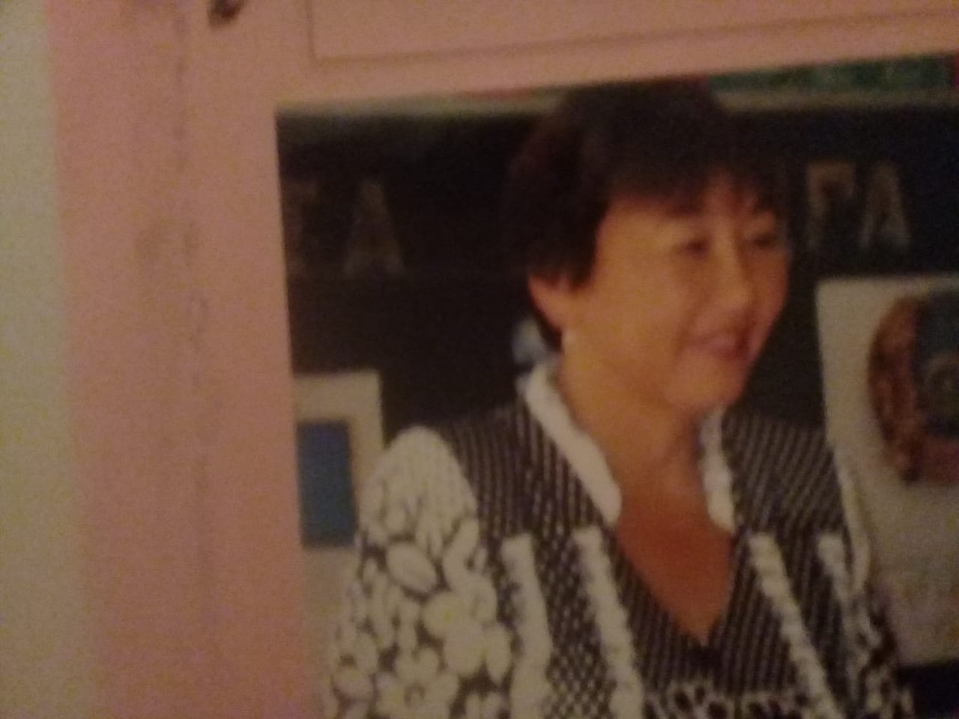

**Аты-жөні:** Молдагулова Бакыт Караевна

**Туған жылы, айы, күні**: 18.01.1964 ж.

**Білімі**: жоғары

**Бітірген оқу орны:** С.Сейфуллин атындағы

Ақмола мемлекеттік педагогикалық институты, 1994 ж.

**Мамандығы:** бастауыш сыныпта оқытудың

педагогикасы мен әдістемесі

**Қызметі:** бастауыш сынып мұғалімі

**Еңбек өтілі**: 36 жыл

**Санат:** жоғары санат

**Біліктілікті арттыру курстары:**

1. «ҚР орта білім мазмұнын жаңарту шеңберінде қазақ тілінде оқытатын мектептердегі бастауыш сынып пәндері» бойынша сертификат, БЖ №021522,

«Өрлеу» БАҰО» АҚ, 15.06.2017 ж.

2. «ҚР бастауыш білім берудің жалпыға міндетті мемлекеттік стандартын ендіру жағдайында бастауыш сынып мұғалімдерінің кәсіби құзыреттіліктерін дамыту» бойынша сертификат, №0214662,«Өрлеу» БАҰО» АҚ, 22.12.2017 ж.

3. «ҚР орта білім мазмұнын жаңарту контекстінде оқыту мен бағалаудың жаңа стратегиясы» бойынша сертификат, №034564, «Өрлеу» БАҰО» АҚ, 30.10.2019 ж.